Tên Nguyễn Thị Kim Liên

MSSV: 1150080024

1.

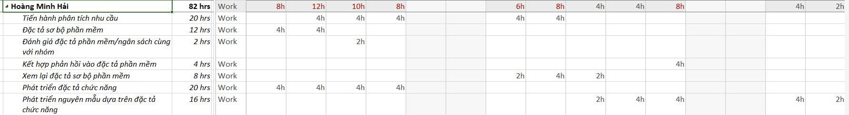

2.

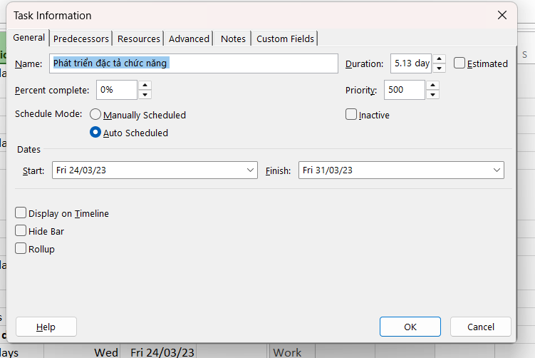

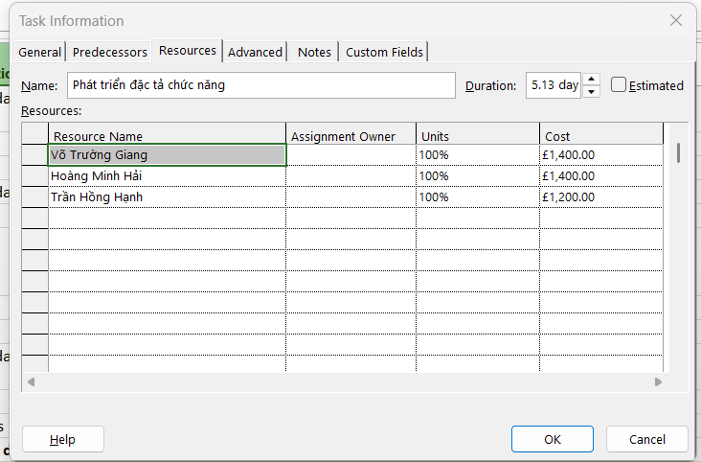





Giang trả lương ít hơn hạnh vì mức lương chuẩn của Võ Trường Giang cao hơn Trần Hồng Hạnh

Giang, Hạnh , Hải đều làm trong 5 ngày nhưng Hải chỉ có 20 giờ vì số giờ làm việc được phân bổ theo phần trăm công suất, Hải chỉ 50% còn Giang và Hạnh là 100%



3.

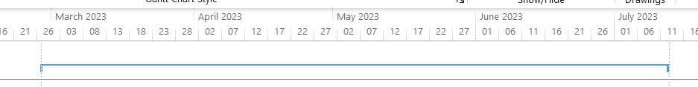





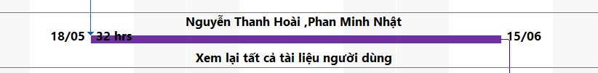

4.

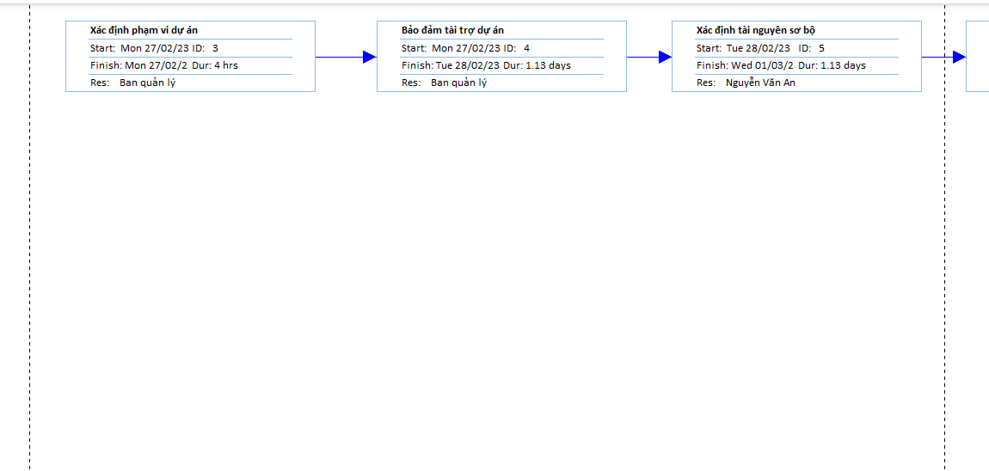

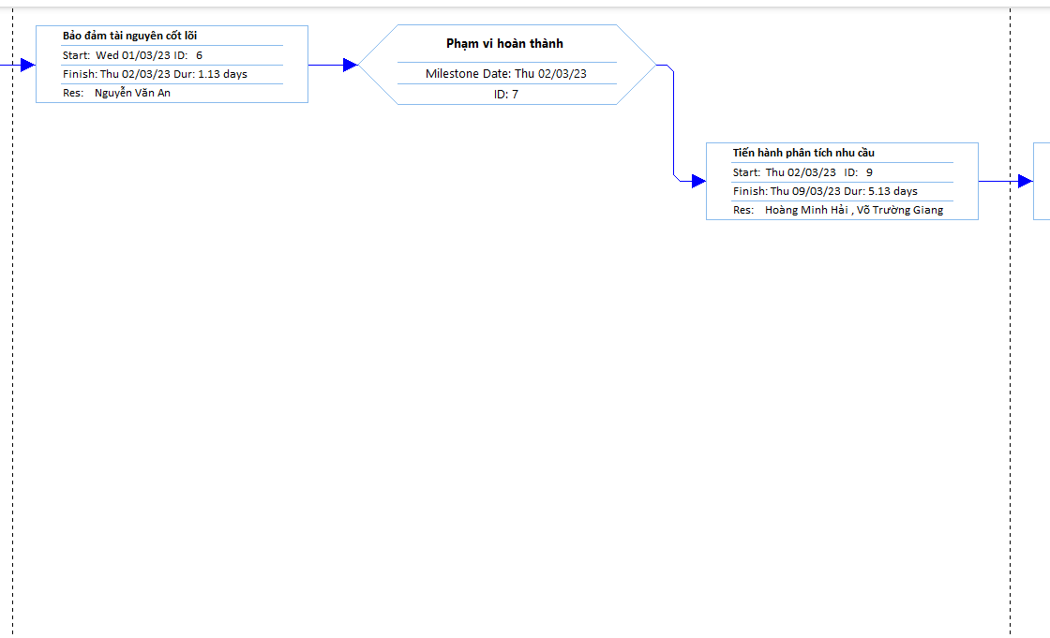

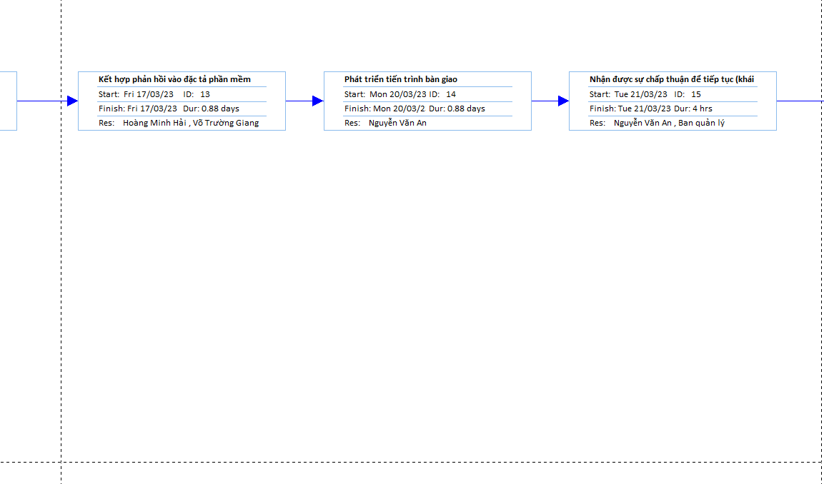

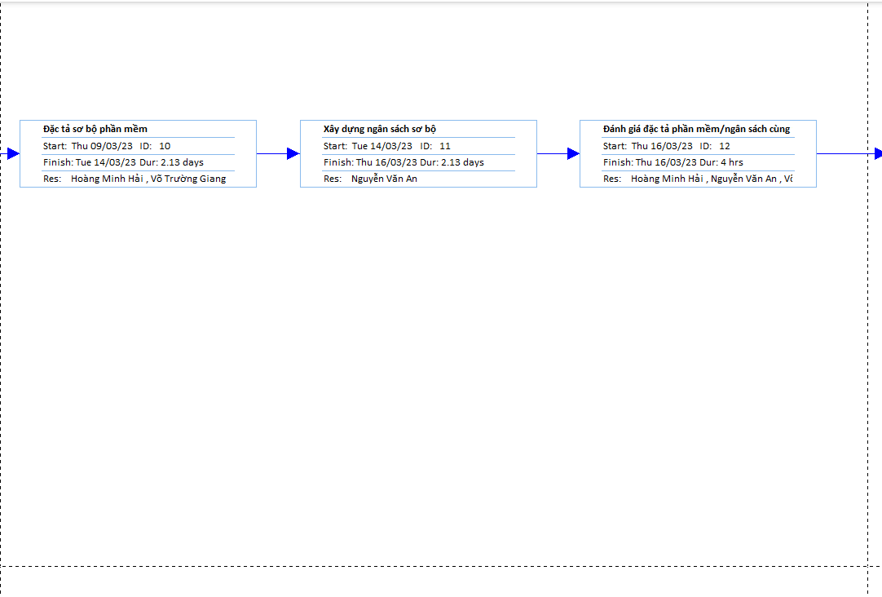

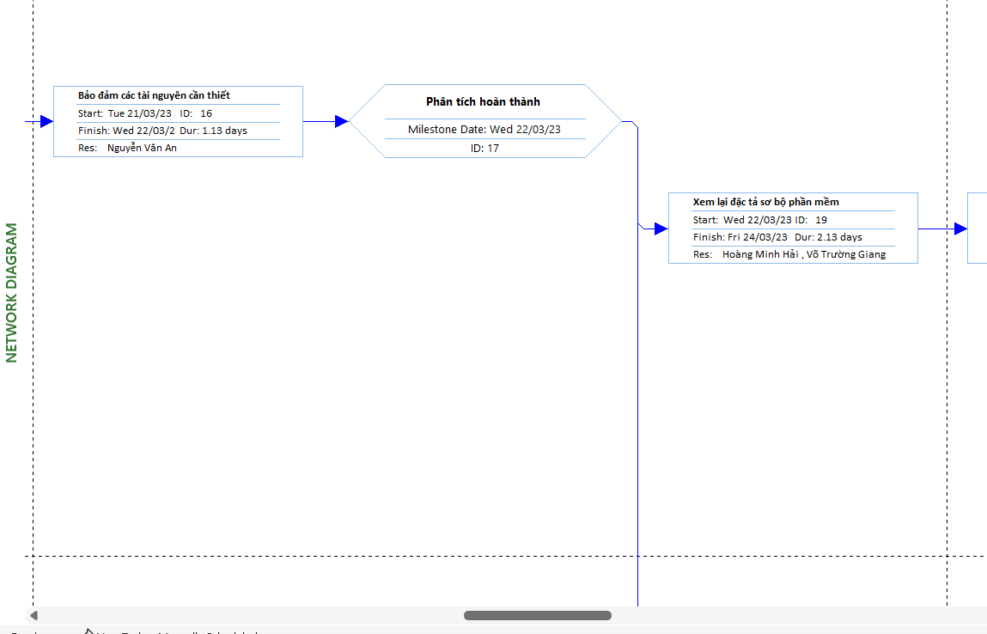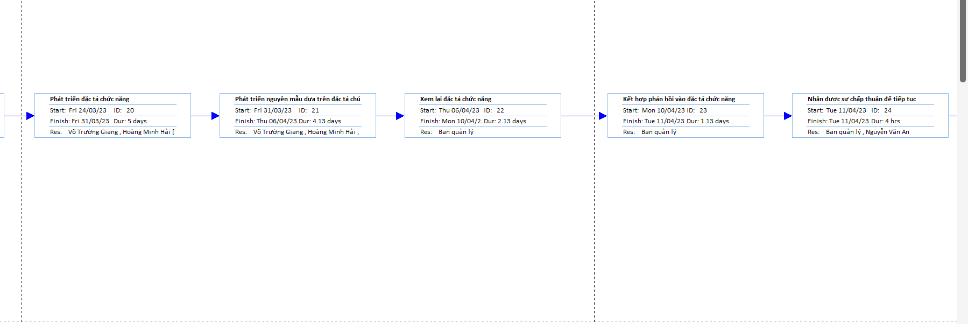

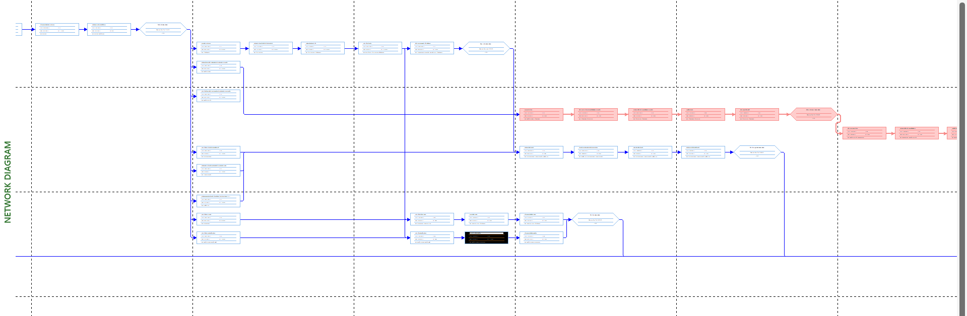

5.

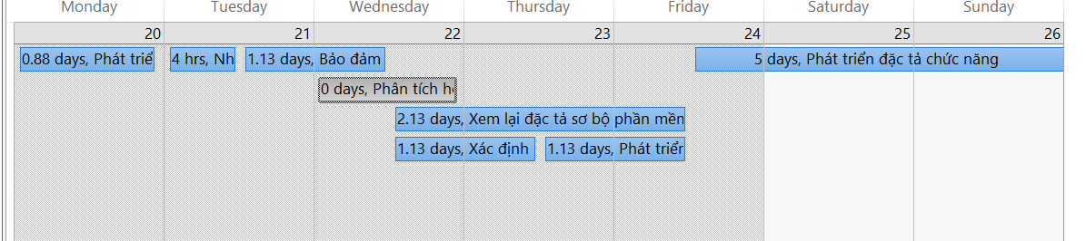

6.

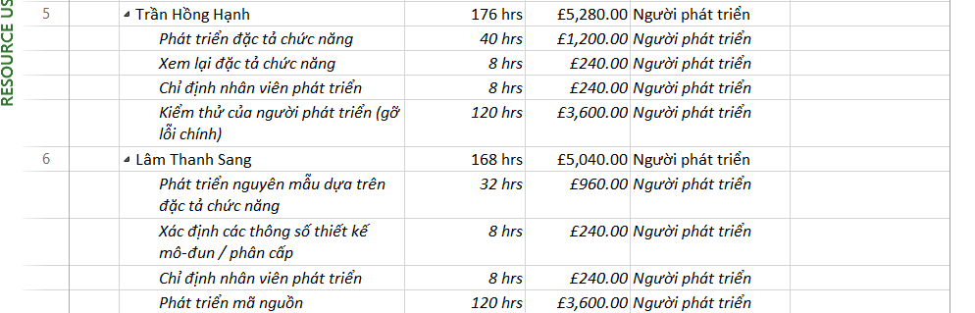

7.

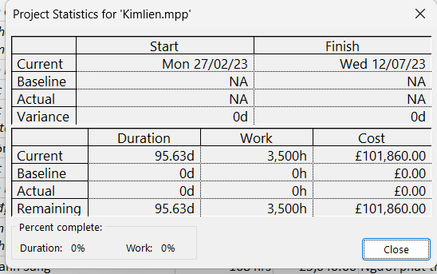

8.

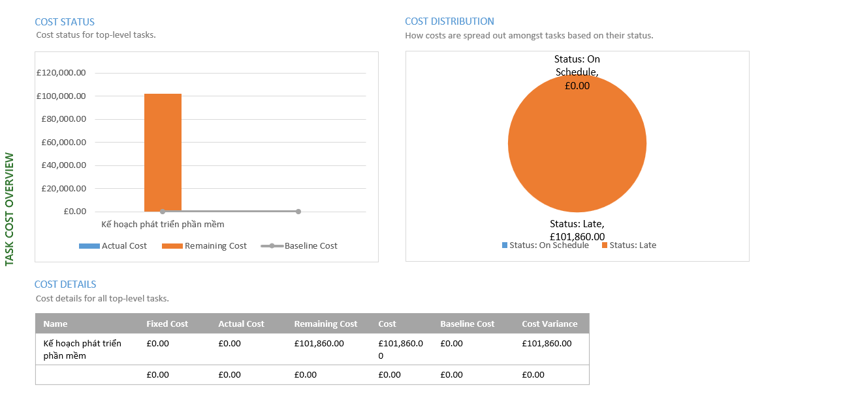

9.

